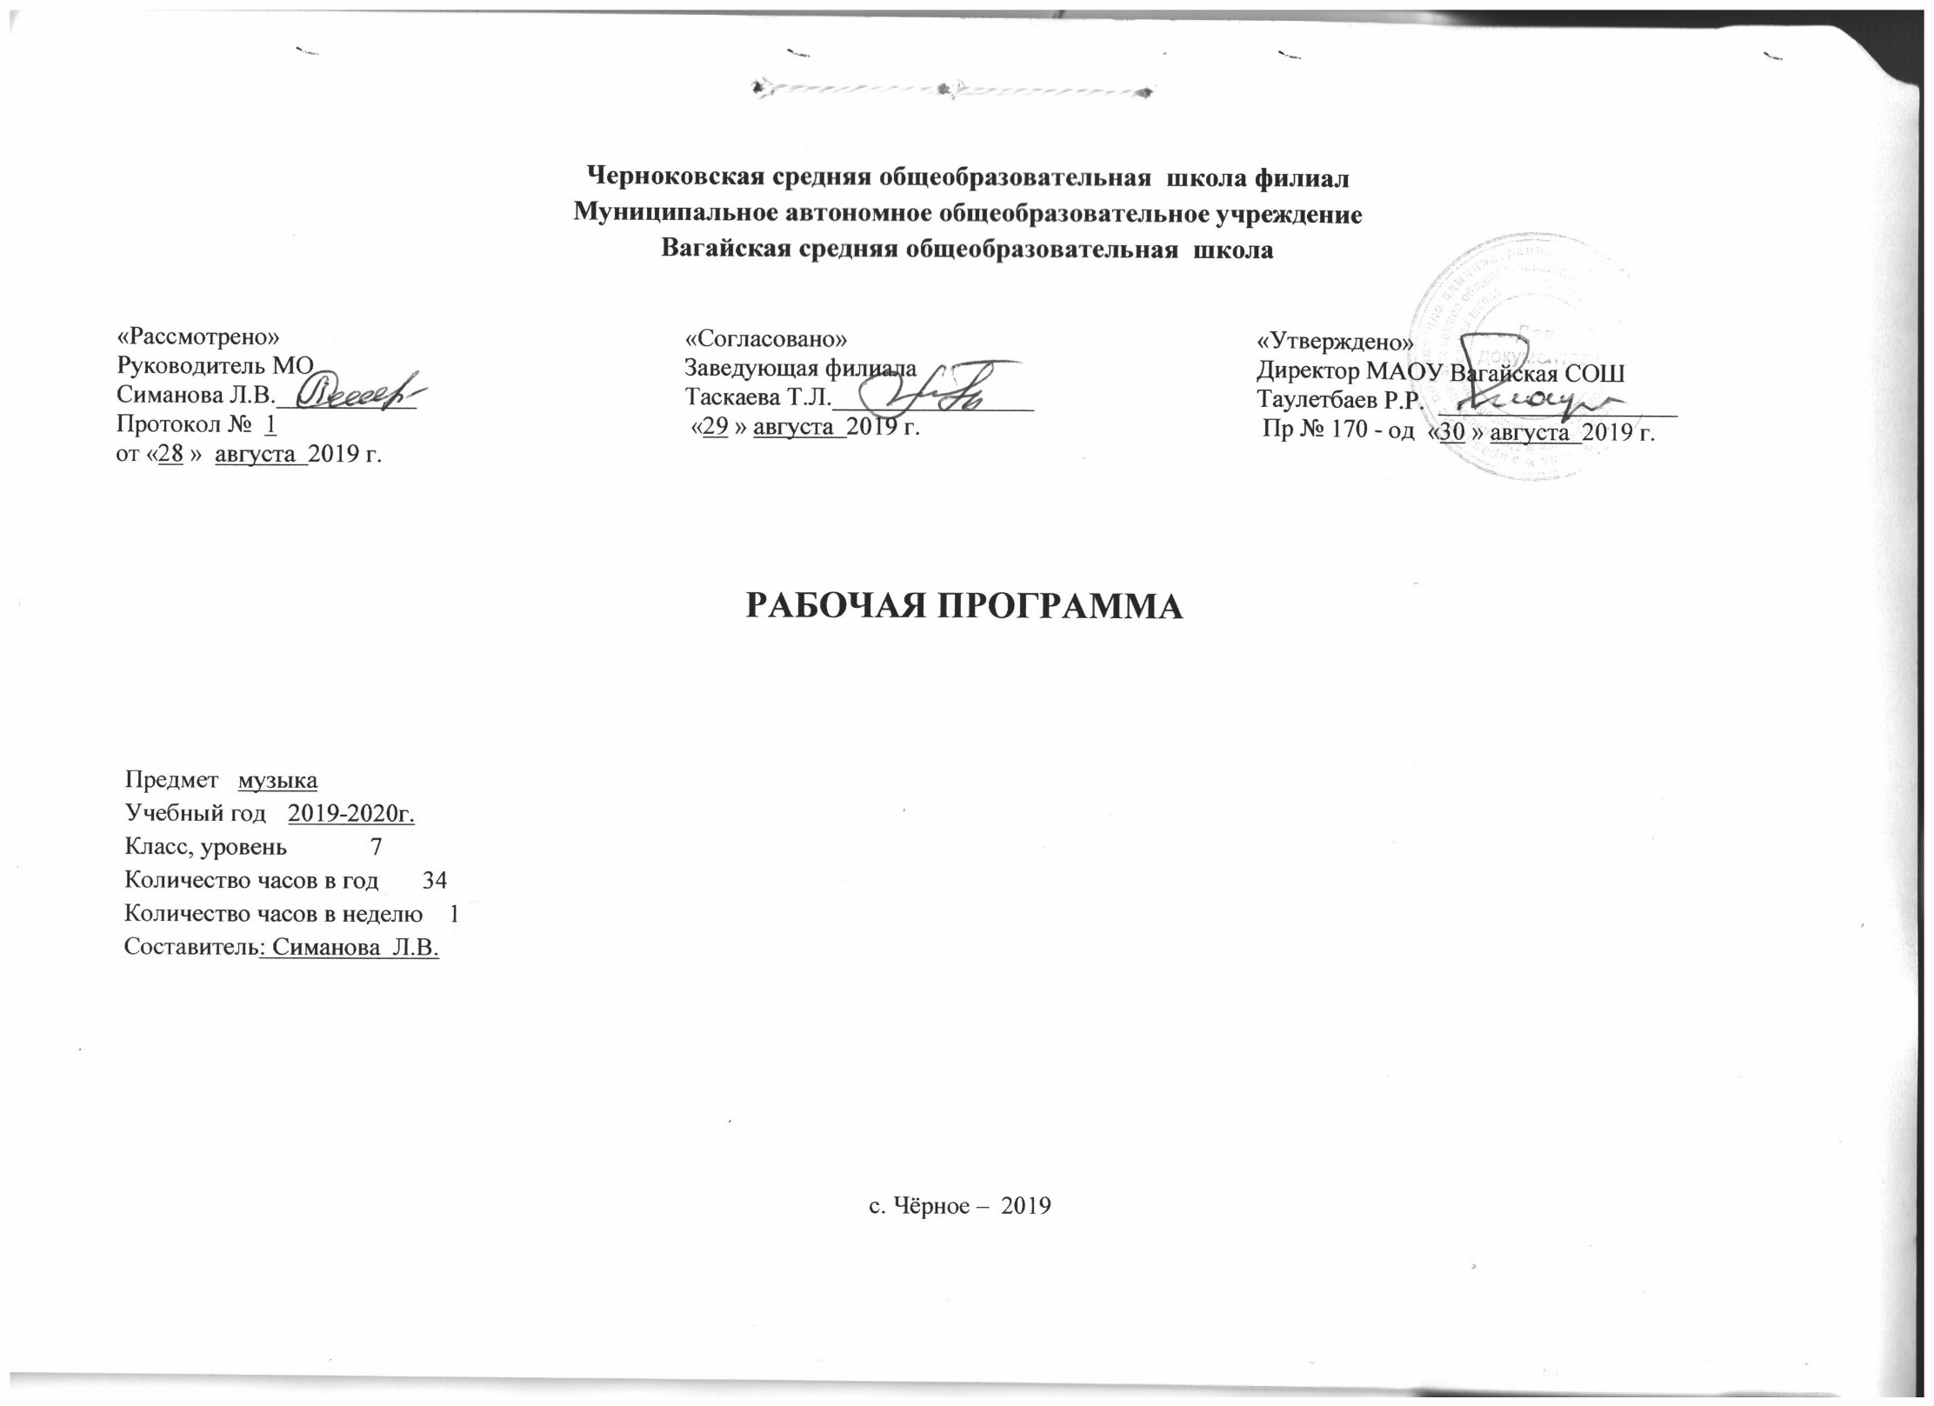
- Планируемые результаты освоения учебного предмета

Личностные результаты отражаются в индивидуальных качественных свойствах учащихся, которые они должны приобрести в процессе освоения учебного предмета «Музыка».

Учащиеся научатся:

- понимать взаимодействие музыки с другими видами искусства на основе осознания специфики языка каждого из них (музыки, литературы, изобразительного искусства, театра, кино и др.);
- находить ассоциативные связи между художественными образами музыки и других видов искусства;
- размышлять о знакомом музыкальном произведении, высказывать суждение об основной идее, о средствах и формах ее воплощения;
- передавать свои музыкальные впечатления в устной и письменной форме;
- высказывать личностно-оценочные суждения о роли и месте музыки в жизни, о нравственных ценностях и идеалах шедевров музыкального искусства прошлого и современности;
- использовать различные формы индивидуального, группового и коллективного музицирования (пение, пластическое интонирование, импровизация, игра на инструментах);

Учащиеся получат возможность:

- участвовать в музыкально-эстетической жизни класса, школы;
- творчески интерпретировать содержание музыкального произведения в пении, музыкально-ритмическом движении, поэтическом слове, изобразительной деятельности;
- развивать умения и навыки музыкально-эстетического самообразования: формирование фонотеки, библиотеки, видеотеки, самостоятельная работа в творческих тетрадях, посещение концертов, театров и др.;

Метапредметные результаты характеризуют уровень сформированности универсальных учебных действий, проявляющихся в познавательной и практической деятельности учащихся.

Познавательные:

Учащиеся научатся:

- логическим действиям сравнения, анализа, синтеза, обобщения, классификации по родовидовым признакам, установления аналогий и причинно-следственных связей, построения рассуждений, отнесения к известным понятиям, выдвижения предположений и подтверждающих их доказательств;
- применять методы наблюдения, экспериментирования, моделирования, систематизации учебного материала, выявления известного и неизвестного при решении различных учебных задач;
1
- обсуждать проблемные вопросы, рефлексировать в ходе творческого сотрудничества, сравнивать результаты своей деятельности с результатами других учащихся; понимать причины успеха/неуспеха учебной деятельности;
- понимать различие отражения жизни в научных и художественных текстах; адекватно воспринимать художественные произведения, осознавать многозначность содержания их образов, существование различных интерпретаций одного произведения; выполнять творческие задачи, не имеющие однозначного решения;
- осуществлять поиск оснований целостности художественного явления (музыкального произведения), синтеза как составления целого из частей;
- использовать разные типы моделей при изучении художественного явления (графическая, пластическая, вербальная, знаково-символическая), моделировать различные отношения между объектами, преобразовывать модели в соответствии с содержанием учебного материала и поставленной учебной целью;
- пользоваться различными способами поиска (в справочных источниках и открытом учебном информационном пространстве сети Интернет), сбора, обработки, анализа, организации, передачи и интерпретации информации в соответствии с коммуникативными и познавательными задачами и технологиями учебного предмета.

Учащиеся получат возможность:

- научиться реализовывать собственные творческие замыслы, готовить свое выступление и выступать с аудио-, видео- и графическим сопровождением;
- удовлетворять потребность в культурно-досуговой деятельности, духовно обогащающей личность, в расширении и углублении знаний о данной предметной области.

Регулятивные:

Учащиеся научатся:

- принимать и сохранять учебные цели и задачи, в соответствии с ними планировать, контролировать и оценивать собственные учебные действия;
- договариваться о распределении функций и ролей в совместной деятельности; осуществлять взаимный контроль, адекватно оценивать собственное поведение и поведение окружающих;
- выделять и удерживать предмет обсуждения и критерии его оценки, а также пользоваться на практике этими критериями.
- прогнозировать содержание произведения по его названию и жанру, предвосхищать композиторские решения по созданию музыкальных образов, их развитию и взаимодействию в музыкальном произведении;
- мобилизации сил и волевой саморегуляции в ходе приобретения опыта коллективного публичного выступления и при подготовке к нему.

Учащиеся получат возможность научиться:

- ставить учебные цели, формулировать исходя из целей учебные задачи, осуществлять поиск наиболее эффективных способов

2
- достижения результата в процессе участия в индивидуальных, групповых проектных работах;
- действовать конструктивно, в том числе в ситуациях неуспеха за счет умения осуществлять поиск наиболее эффективных способов реализации целей с учетом имеющихся условий.

Коммуникативные:

Учащиеся научатся:

- понимать сходство и различие разговорной и музыкальной речи;
- слушать собеседника и вести диалог; участвовать в коллективном обсуждении, принимать различные точки зрения на одну и ту же проблему; излагать свое мнение и аргументировать свою точку зрения;
- понимать композиционные особенности устной (разговорной, музыкальной) речи и учитывать их при построении собственных высказываний в разных жизненных ситуациях;
- использовать речевые средства и средства информационных и коммуникационных технологий для решения коммуникативных и познавательных задач;
- опосредованно вступать в диалог с автором художественного произведения посредством выявления авторских смыслов и оценок, прогнозирования хода развития событий, сличения полученного результата с оригиналом с целью внесения дополнений и корректив в ход решения учебно-художественной задачи;
- приобрести опыт общения с публикой в условиях концертного предъявления результата творческой музыкально-исполнительской деятельности.

Учащиеся получат возможность:

- совершенствовать свои коммуникативные умения и навыки, опираясь на знание композиционных функций музыкальной речи;
- создавать музыкальные произведения на поэтические тексты и публично исполнять их сольно или при поддержке одноклассников.

Предметныерезультатыобеспечивают успешное обучение на следующей ступени общего образования.

Учащиеся научатся:

- активно творчески воспринимать музыку различных жанров, форм, стилей;
- слышать музыкальную речь как выражение чувств и мыслей человека, различать в ней выразительные и изобразительные интонации, узнавать характерные черты музыкальной речи разных композиторов;
- ориентироваться в разных жанрах музыкально-поэтического фольклора народов России (в том числе родного края);
- наблюдать за процессом музыкального развития на основе сходства и различия интонаций, тем, образов, их изменения; понимать причинно-следственные связи развития музыкальных образов и их взаимодействия;
- моделировать музыкальные характеристики героев, прогнозировать ход развития событий «музыкальной истории»;
- использовать графическую запись для ориентации в музыкальном произведении в разных видах музыкальной деятельности;
3
- воплощать художественно-образное содержание, интонационно-мелодические особенности народной и профессиональной музыки (в пении, слове, движении, игре на простейших музыкальных инструментах) выражать свое отношение к музыке в различных видах музыкально-творческой деятельности;
- планировать и участвовать в коллективной деятельности по созданию инсценировок музыкально-сценических произведений, интерпретаций инструментальных произведений в пластическом интонировании;

Учащиеся получат возможность научиться:

- ориентироваться в нотном письме при исполнении простых мелодий;
- творческой самореализации в процессе осуществления собственных музыкально-исполнительских замыслов в различных видах музыкальной деятельности;
- организовывать культурный досуг, самостоятельную музыкально-творческую деятельность, музицировать и использовать ИКТ в музыкальном творчестве;
- оказывать помощь в организации и проведении школьных культурно-массовых мероприятий, представлять широкой публике результаты собственной музыкально-творческой деятельности, собирать музыкальные коллекции (фонотека, видеотека).

2. Содержание учебного предмета

Тема I полугодия:«Особенности драматургии сценической музыки».

Классика и современность
Понятия «классика», «классика жанра», «стиль». Вечные темы классической музыки. Современность классической музыки. Понятия «стиль эпохи», «национальный стиль», «индивидуальный стиль автора».
В музыкальном театре. Опера. Опера «Иван Сусанин». Новая эпоха в русской музыке. Судьба человеческая – судьба народная. Родина моя! Русская земля.
Определения оперы, драматургии, конфликта как основы драматургического развития. Этапы сценического действия: экспозиция, завязка, развитие, кульминация, развязка. Строение оперы. Жанры оперы: эпический, лирический, драматический, комический.
Опера «Иван Сусанин» - отечественная героико-трагическая опера. Конфликтное противостояние двух сил как основа драматургического развития оперы.
Глинка М.И. – основоположник русской классической оперы. Этапы сценического действия в опере «Иван Сусанин».
Составные номера оперы: каватина и рондо, дуэт, романс, ария, речитатив и др. Опера «Князь Игорь». Русская эпическая опера. Ария князя Игоря.
Жанр эпической оперы. Героические образы русской истории. Народ – основное действующее лицо оперы. Этапы сценического действия в опере «Князь Игорь». Музыкальная характеристика князя Игоря.
Сопоставление двух противоборствующих сил как основа драматургического развития оперы. Музыкальная характеристика половцев. Женские образы оперы.
В музыкальном театре. Балет.
4

Балет «Ярославна». Вступление. Стон русской земли. Первая битва с половцами.
Определение балета. Составные номера балета: дивертисмент, па-де-де, па-де-труа, гран-па, адажио, хореографические ансамбли и другие. Основные типы танца в балете: классический и характерный. Характерные особенности современного балетного спектакля. Необычный жанр балета – «хореографические размышления в трех действиях по мотивам «Слова о полку Игореве». Сопоставление двух противоборствующих сил как основа драматургического развития балета.
Женские образы балета. Жанр молитвы в балете. Сравнение образных сфер балета с образами оперы «Князь Игорь» Бородина А.ПГероическая тема в русской музыке. Галерея героических образов.
Особенности музыкальной драматургии героико-патриотического и эпического жанров. Подбор музыкального и литературного ряда к произведениям изобразительного искусства: И. Глазунов «Слава предкам», «Два князя»; В. Верещагин «Не замай – дай подойти!»; П. Корин «Александр Невский»; И. Мартос «Памятник Минину и Пожарскому»; В.Серов «Въезд Александра Невскаого в Псков»; И.Козловский «Памятник Александру Невскому».
В музыкальном театре. Мой народ – американцы. «Порги и Бесс». Первая американская национальная опера.
Д. Гершвин – создатель национальной классики XX века. Жанры джазовой музыки – блюз, спиричуэл. Симфоджаз – стиль, соединивший классические традиции симфонической музыки и характерные приемы джазовой музыки. Понятие легкой и серьезной музыки.
«Порги и Бесс» - первая американская национальная опера. Исполнительская трактовка.
Конфликт как основа драматургического развития оперы. Музыкальные характеристики главных героев: Порги и Спортинга Лайфа. Сравнение музыкальных характеристик Порги и Ивана Сусанина. Развитие традиций оперного спектакля.Опера «Кармен». Самая популярная опера в мире. Образ Кармен. Образы Хозе и Эскамильо. Балет «Карме - сюита». Новое прочтение оперы Бизе. Образ Кармен. Образ Хозе. Образы «масок» и Тореодора.
Оперный жанр драмы. Непрерывное симфоническое развитие в опере. Раскрытие музыкального образа Кармен через песенно-танцевальные жанры испанской музыки.
Раскрытие музыкального образа Хозе через интонации французских народных песен, военного марша и лирического романса.
Музыкальная характеристика Эскамильо.
Новое прочтение оперы Ж.Бизе в балете Р.Щедрина. Музыкальная драматургия балета Р.Щедрина. Современная трактовка темы любви и свободы. Понятие легкой и серьезной музыки. Музыкальные характеристики Кармен, Хозе и Тореро.
Сюжеты и образы духовной музыки. Высокая месса. «От страдания к радости». Всенощное бдение. Музыкальное зодчество России. Образы Вечерни и Утрени.
Характерные особенности музыкального языка И.С. Баха. Современные интерпретации музыкальных произведений Баха И.С.
Вокально-драматический жанр мессы. Сопоставление двух образных сфер.
Музыкальные образы всенощной.
Рок-опера «Иисус Христос - суперзвезда». Вечные темы. Главные связи.
Жанр рок-оперы. Контраст главных образов рок-оперы как основа драматургического развития. Лирические и драматические образы оперы. Музыкальные образы Христа, Марии Магдалины, Пилата, Иуды. Музыка к драматическому спектаклю. «Ромео и Джульетта». «Гоголь-сюита». Из музыки к спектаклю «Ревизская сказка». Образы «Гоголь-сюиты». «Музыканты – извечные маги».

5
Роль музыки в сценическом действии. Контрастность образных сфер театральной музыки. Взаимодействие музыки и литературы в музыкально-театральных жанрах. Выразительность и контрастность музыкальных характеристик главных героев спектакля и его сюжетных линий. Понятие полистилистики.
Тема II полугодия:«Особенности драматургии камерной и симфонической музыки».

Музыкальная драматургия – развитие музыки. Два направления музыкальной культуры. Духовная музыка.
Закономерности музыкальной драматургии. Приемы развития музыки: повтор, варьирование, разработка, секвенция, имитация. Два направления музыкальной культуры. Светская музыка.
Два направления музыкальной культуры: светская и духовная музыка. Особенности драматургии светской и духовной музыки.Камерная инструментальная музыка. Этюд.
Особенности развития музыки в камерных жанрах. Мастерство знаменитых пианистов Европы Листа Ф. и Бузони Ф. Понятия «транскрипция», «интерпретация». Характерные особенности музыки эпохи романтизма. Жанр этюда в творчестве Шопена Ф. и Листа Ф.. Камерная инструментальная музыка. Транскрипция.
Транскрипция как жанр классической музыки. Фортепианные транскрипции музыкальных произведений. Сравнительные интерпретации. Циклические формы инструментальной музыки. Кончерто гроссо. Сюита в старинном духе А. Шнитке.
Особенности формы инструментального концерта. Характерные черты музыкального стиля Шнитке А. Музыкальная драматургия концерта. Понятие полистилистики. Стилизация как вид творческого воплощения художественного замысла: поэтизация искусства прошлого, воспроизведение национального или исторического колорита.
Осмысление жизненных явлений и их противоречий в симфонической сюите. Особенности формы сюиты. Характерные черты музыкального стиля Шнитке А. Музыкальная драматургия сюиты. Переинтонирование классической музыки в современных обработках.
Соната. Соната №8 («Патетическая») Л. Бетховена. Соната № 2 С.С. Прокофьева. Соната № 11 В.-А. Моцарта.
Осмысление жизненных явлений и их противоречий в сонатной форме. Особенности драматургии в циклических формах сюиты и сонаты. Форма сонатного allegro. Драматургическое взаимодействие образов в сонатной форме. Характерные черты музыкального стиля Бетховена Л. И Шопена Ф. Выдающиеся исполнители: Рихтер С., Спиваков В., Башмет Ю., Плетнев М.,
Осмысление жизненных явлений и их противоречий в сонатной форме. Драматургическое взаимодействие образов в сонатной форме. Характерные черты музыкального стиля композиторов: Прокофьева C.C. или Моцарта В.А.
. Симфоническая музыка. Симфония №103 («С тремоло литавр») Й. Гайдна. Симфония №40 В.-А. Моцарта. Симфония №5 Л. Бетховена. Симфония №1 («Классическая») С.С. Прокофьева. Симфония №8 («Неоконченная») Ф. Шуберта. Симфония №1 В. Калиникова. Картинная галерея. Симфония №5 П.И. Чайковского. Симфония №7 («Ленинградская») Д.Д. Шостаковича. Симфоническая картина. «Празднества» К.Дебюсси.
Особенности драматургического развития в жанре симфонии. Симфония – «роман в звуках». Строение и развитие музыкальных образов в сонатно-симфоническом цикле. Лирико-драматические образы симфонии В.-А. Моцарта. Характерные черты музыкального стиля композиторов: Й. Гайдна и В.-А. Моцарта.
Автобиографичный подтекст симфонии Л. Бетховена. Драматические образы симфонии Л. Бетховена. Тождество и контраст – основные формы развития музыки в симфонии. Характерные черты музыкального стиля Л. Бетховена.
Автобиографичный подтекст симфонии Чайковского П.И Столкновение двух сил в симфонии: созидающей и разрушающей.
6
Характерные черты музыкального стиля Чайковского П.И.
Воплощение исторических событий в симфонии. Контрастное сопоставление симфонических образов Шостаковича Д.Д. Характерные черты музыкального стиля Шостаковича Д.Д.
Представление о музыкальном стиле «импрессионизм». Приемы драматургического развития в симфонической картине «Празднества». Характерные черты музыкального стиля Дебюсси К. Инструментальный концерт. Концерт для скрипки с оркестром А. Хачатуряна. «Рапсодия в стиле блюз» Д. Гершвина.
Жанр инструментального концерта. История создания жанра концерта. Особенности драматургического развития в концерте Хачатуряна А. Характерные черты стиля композитора Хачатуряна А.
Представление о жанре рапсодии, симфоджазе, приемах драматургического развития в музыке Гершвина Д.
Музыка народов мира. Популярные хиты из мюзиклов и рок-опер. Пусть музыка звучит. Обобщающий урок.
Обработки мелодий разных народов мира. Выразительные возможности фольклора в современной музыкальной культуре. Известные исполнители музыки народной традиции. Популярные хиты из мюзиклов и рок-опер. Слушание музыкальных фрагментов. Игра «Угадай мелодию». Тестирование по темам года.

3. Тематическое планирование с указанием количества часов, отводимых на освоение каждой темы.

№ | Тема | Количество часов
1 | Классика и современность | 1
2. | В музыкальном театре. Опера. | 4
3. | В музыкальном театре. Балет. | 2
4. | Героическая тема в русской музыке. | 1
5. | В музыкальном театре. | 4
6. | Сюжеты и образы духовной музыки. | 3
7. | Музыка к драматическому спектаклю.
8. | Музыкальная драматургия – развитие музыки. | 2
9. | Камерная инструментальная музыка. | 2
10. | Циклические формы инструментальной музыки. | 4
11. | Симфоническая музыка. | 5
12 | Инструментальный концерт | 3
13. | Музыка народов мира. Популярные хиты из мюзиклов и рок-опер. Пусть музыка звучит. Исследовательский проект | 2
 | Итого: | 34

7

